

{عنوان سازمان كارفرما}
{عنوان پروژه}
پيشنهاد سازمان اجرايي

تهيه و تدوين
{تدوينگر}
{تاريخ تدوين}

تاريخچه

نسخه | تاريخ | شرح
1 |  | تدوين نسخه پيش نويس سند

فهرست

مقدمه 3
فعاليتهاي اساسي و ماموريتهاي عمده 3
بخشها و واحدهاي اصلي 3
فضاي انجام فعاليت ها 3
سازمان اجرايي 3
سازمان مديريتي 4
رويه ها و شرح وظائف 5
كنترل و نظارت بر عملكرد 6
بازرسي و رسيدگي به شكايات 6
نظام ارتباطي سازمان 6
نشانگر مراکز تصميم گيري 6
اندازه سازمان 7

مقدمه
در اين بخش مقدمه اي براي شرح سازمان و نياز پروژه به تعريف سازمان قيد مي گردد.

فعاليتهاي اساسي و ماموريتهاي عمده
با توجه به ماهيت طرح و منطق در نظر گرفته شده براي كاركرد سيستم فعاليتهاي اساسي در نظر گرفته شده براي سيستم را مي توان بشرح زير بيان نمود:

بخشها و واحدهاي اصلي
سازمان پيشنهادي شامل بخشهاي اصلي زير مي باشد:

فضاي انجام فعاليت ها
فضاي انجام فعاليتها در سازمان پيشنهادي را مي توان در جهت دستيابي به موارد زير دانست:

سازمان اجرايي
مي توان ساختار زير را براي سازمان اجرايي اين طرح پيشنهاد داد.

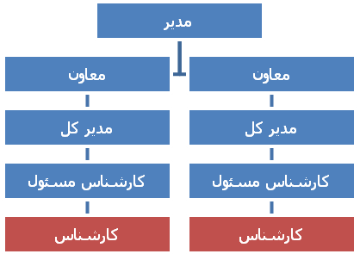
پستهاي اجرايي
پستهاي پشتيبان
شكل شماره 1- نماي شماتيك سازمان اجرايي پيشنهادي براي پروژه

سازمان مديريتي
طرح سازمان مديريتي اين پروژه با توجه به ساختارهاي عمودي و افقي موجود ...

رويه ها و شرح وظائف
شرح وظائف پستهاي سازماني را مي توان بر اساس جدول زير تشريح نمود:
كد | عنوان پست | محل پست | شرح وظائف
1 | مدير | دفتر مركزي | - ...
1-1 | معاون | دفتر معاونت

كنترل و نظارت بر عملكرد
كنترل و نظارت عملكرد واحدهاي مختلف در سطح عملياتي سازمان طراحي شده بصورت زير مي باشد:
- ...

بازرسي و رسيدگي به شكايات
رويه رسيدگي به شكايات و بازرسي در سطح سازمان پيشنهادي بصورت زير در نظر گرفته شده است.

نظام ارتباطي سازمان
ارتباط لايه هاي مختلف سازمان پيشنهادي بنا بر سطح گسترش جغرافيايي متغير خواهد بود و بر اصول زير استوار است:
- ...

نشانگر مراکز تصميم گيري
مراكز تصميم گيري در سازمان پيشنهادي را در گره هاي زير مي توان تعريف نمود:
- معاون ...
- معاون ...

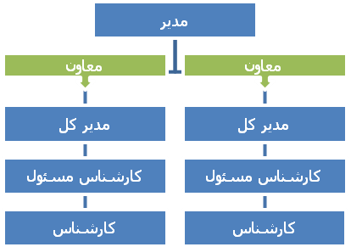

اندازه سازمان
برآورد اوليه براي اندازه سازمان پيشنهادي را مي توان بشرح زير بيان نمود:

متغيرهاي برآورد
سازمان مورد برآورد داراي متغيرهايي است كه مي توان بشرح زير از آنها نام برد.
متغير | عنوان
U | تعداد واحدهاي ...
P | جمعيت ...

برآورد اندازه سازمان
با توجه به نوع و ماهيت طراحي سازمان پيشنهادي تعداد پرسنل و منابع انساني در هر پست سازماني بشرح زير برآورد مي گردد.

كد | عنوان پست | محل پست | برآورد تعداد (نفر)
1 | مدير ... | دفتر مركزي ... | 1
1-1 | معاون ... | دفتر معاونت ... | 1
توضيح: مواردي كه با علامت + مشخص شده اند شامل تعداد برآورد شده (عدد سمت چپ) و تعداد احتياطي مورد نياز در شرائط خاص (عدد سمت راست) مي باشد.

